北京市水务局2017年政府信息公开工作
年度报告

北京市水务局
2018年3月

本报告根据《中华人民共和国政府信息公开条例》和《北京市政府信息公开规定》要求编制，全文包括概述、政府信息公开情况、行政复议、行政诉讼及投诉举报情况、政府信息公开的收费以及免除费用的情况、存在的不足及改进措施五部分。
本报告中所列数据的统计期限自2017年1月1日起，至2017年12月31日止。本报告的电子版可在北京市水务局网站（http://www.bjwater.gov.cn）下载。如对本报告有疑问，请与北京市水务局政府信息和政务公开领导小组办公室联系（地址：北京市海淀区玉渊潭南路5号北京市水务局办公室；邮编：100038；联系电话：010-68556667；电子邮箱：shuiwrx@bjwater.gov.cn）。
一、概述
2017年，我局认真贯彻落实《中华人民共和国政府信息公开条例》《北京市政府信息公开规定》《关于全面推进政务公开工作的实施意见》，按照《北京市2017年政务公开工作要点》的工作要求，坚持以“公开为常态，不公开为例外”的原则，努力做好健全组织机构、完善体制机制、发布重点信息、加强政策解读和回应公众关注等工作，保证了年度重点任务的顺利完成。
一是健全组织机构，完善制度机制。调整组织机构成员及职责，组建了局主要领导任组长、分管领导任副组长的领导小组，下设由多部门组成的办公室负责日常工作。完善领导小组办公室责任制，第一时间梳理、分解年度重点任务，统筹政府信息、政策解读、网站建设等工作，并抓好督促落实。推动政务公开业务培训工作常态化，定期组织对系统相关工作人员进行视频培训，全面提升业务水平。制定了我局行政会议公开制度，全方位推动公开工作。
二是围绕重点领域，及时发布信息。与市环保局、市卫生计生委每季度联合发布北京市市级集中式生活饮用水水质状况。定期发布水环境治理建设任务进展情况和纳入国家考核的黑臭水体治理进展情况。推进河长制工作信息公开，第一时间发布《北京市进一步全面推进河长制工作方案》，并设立河长制专栏，及时发布各级河长制名单以及河长制工作动态信息。

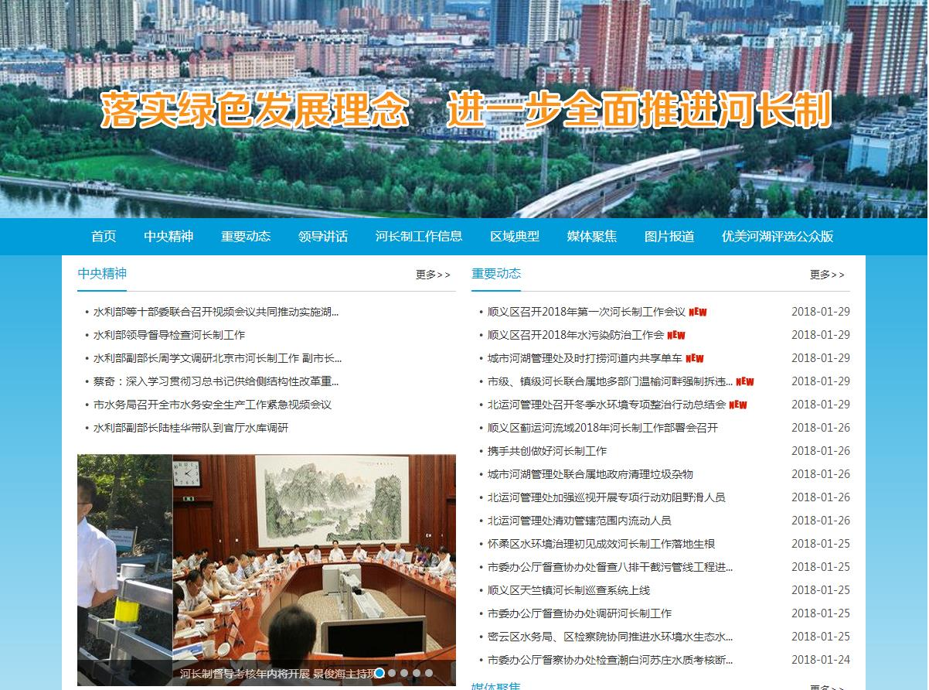

三是加强政策解读，回应公众关切。围绕全面推进河长制、防汛抗旱、黑臭水体治理等重大政策实施同步解读，利用新闻发布会解答公众对水环境治理、农业高效节水等热点问题，全年参加或举办新闻发布会11次。积极通过微博微信发声，及时澄清虚假信息，避免谣言产生。利用水务热线解答公众疑问、接受市民咨询，全年共处理各类群众咨询举报646件，均按期予以答复。
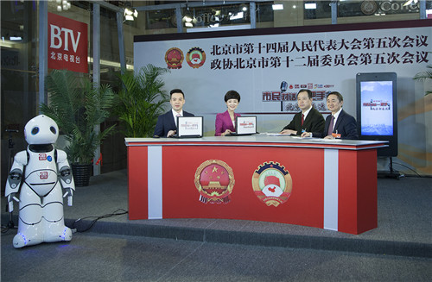
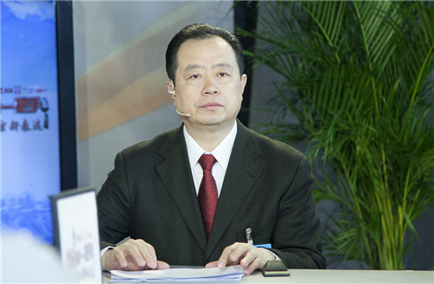

二、政府信息公开情况
（一）主动公开情况
2017年，主动公开政府信息36592条，其中，规范性文件5条全部公开；公开重点领域政府信息7390条，含财政预算决算、“三公经费”和行政经费信息2条；招投标违法违规行为及处理情况、国有资金占控股或者主导地位依法应当招标的项目信息409条；企业信用信息7条；行政机关对与人民群众利益密切相关的公共企事业单位进行监督管理的信息7条。
利用“水润京华”微博、微信新媒体发布工作进展情况、解答公众问题，2017年“水润京华”微博共发布信息2331条，微博关注量达到1037628人，“水润京华”微信发布信息615条，微信关注量达到15467人。
（二）依申请公开情况
2017年，共接收公民、法人及其他组织政府信息咨询62人次，其中：现场咨询17人次，占总数的27.4%；电话咨询42人次，占总数的67.7%；网上咨询3人次，占总数的4.9%。

2017年，共收到政府信息公开申请35件，较2016年增长了18件，全部按时答复办结，其中：“同意公开”20件，占57.1%；“不属于本行政机关公开”14件，占40%；“信息不存在”1件，占2.9%。从申请方式看，当面申请1件，占申请总数的2.9%；信函申请11件，占申请总数的31.4%；电子邮件申请13件，占申请总数的37.1%；网页申请10件，占申请总数的28.6%。

三、行政复议、行政诉讼及投诉举报情况
2017年，我局涉及政府信息公开的行政复议案件1件，复议结果为撤销行政行为并重新答复。未发生针对政府信息公开的行政诉讼和投诉举报情况。
四、政府信息公开的收费以及免除费用的情况
2017年，未收到政府信息公开申请人提出的减免收费申请，也未向政府信息公开申请人收取任何费用。
五、存在的不足及改进措施
存在的不足：一是以“公开为常态，不公开为例外”的公开理念尚未完全体现到日常工作中，政务公开工作仍需不断完善和强化。二是部分处室对信息公开申请的重视程度不高，部分承办人员对办理信息公开申请的业务不清楚、不熟练。
2018年，我局将认真落实市委、市政府年度工作任务，加大政府信息和政务公开工作力度：一是持续做好市级集中式生活饮用水水质状况、城市河湖水情、大中型水库水情、黑臭水体治理等重大水务信息的公开。二是从“五公开”（对决策、执行、管理、服务、结果的公开）入手，进一步做好回应关切、公众参与等方面工作。三是继续加大对本单位、本系统的业务培训，不断提升全系统的公开意识和工作水平。

附件：2017年度政府信息公开情况统计表

北京市水务局
2018年3月
附件

政府信息公开情况统计表
（2017年度）
填报单位（盖章）：北京市水务局
统 计 指 标 | 单位 | 统计数
一、主动公开情况
（一）主动公开政府信息数  （不同渠道和方式公开相同信息计1条） | 条 | 36592
其中：主动公开规范性文件数 | 条 | 5
制发规范性文件总数 | 件 | 5
（二）重点领域公开政府信息数  （不同渠道和方式公开相同信息计1条） | 条 | 7390
其中：主动公开财政预算决算、“三公经费”和行政经费信息数 | 条 | 2
主动公开保障性安居工程建设计划、项目开工和竣工情况，保障性住房的分配和退出等信息数 | 条 | 0
主动公开食品安全标准，食品生产经营许可、专项检查整治等信息数 | 条 | 0
主动公开环境核查审批、环境状况公报和重特大突发环境事件等信息数 | 条 | 0
主动公开招投标违法违规行为及处理情况、国有资金占控股或者主导地位依法应当招标的项目等信息数 | 条 | 409
主动公开生产安全事故的政府举措、处置进展、风险预警、防范措施等信息数 | 条 | 0
主动公开农用地转为建设用地批准、征收集体土地批准、征地公告、征地补偿安置公示、集体土地征收结案等信息数 | 条 | 0
主动公开政府指导价、政府定价和收费标准调整的项目、价格、依据、执行时间和范围等信息数 | 条 | 0
主动公开本市企业信用信息系统中的警示信息和良好信息等信息数 | 条 | 7
主动公开政府部门预算执行审计结果等信息数 | 条 | 0
主动公开行政机关对与人民群众利益密切相关的公共企事业单位进行监督管理的信息数 | 条 | 7
主动公开市人民政府决定主动公开的其他信息数 | 条 | 6965
（三）通过不同渠道和方式公开政府信息的情况
1.政府公报公开政府信息数 | 条 | 5
2.政府网站公开政府信息数 | 条 | 33590
3.政务微博公开政府信息数 | 条 | 2331
4.政务微信公开政府信息数 | 条 | 615
5.其他方式公开政府信息数 | 条 | 51
二、回应解读情况
（一）回应公众关注热点或重大舆情数  （不同方式回应同一热点或舆情计1次） | 次 | 767
（二）通过不同渠道和方式回应解读的情况
1.参加或举办新闻发布会总次数 | 次 | 11
其中：主要负责同志参加新闻发布会次数 | 次 | 2
2.政府网站在线访谈次数 | 次 | 2
其中：主要负责同志参加政府网站在线访谈次数 | 次 | 1
3.政策解读稿件发布数 | 篇 | 41
4.微博微信回应事件数 | 次 | 90
5.其他方式回应事件数 | 次 | 31
三、依申请公开情况
（一）收到申请数 | 件 | 35
1.当面申请数 | 件 | 1
2.传真申请数 | 件 | 0
3.网络申请数 | 件 | 23
4.信函申请数 | 件 | 11
（二）申请办结数 | 件 | 35
1.按时办结数 | 件 | 33
2.延期办结数 | 件 | 2
（三）申请答复数 | 件 | 35
1.属于已主动公开范围数 | 件 | 0
2.同意公开答复数 | 件 | 20
3.同意部分公开答复数 | 件 | 0
4.不同意公开答复数 | 件 | 0
其中：涉及国家秘密 | 件 | 0
涉及商业秘密 | 件 | 0
涉及个人隐私 | 件 | 0
危及国家安全、公共安全、经济安全和社会稳定 | 件 | 0
不是《条例》所指政府信息 | 件 | 0
法律法规规定的其他情形 | 件 | 0
5.不属于本行政机关公开数 | 件 | 14
6.申请信息不存在数 | 件 | 1
7.告知作出更改补充数 | 件 | 0
8.告知通过其他途径办理数 | 件 | 0
四、行政复议数量 | 件 | 1
（一）维持具体行政行为数 | 件 | 0
（二）被依法纠错数 | 件 | 1
（三）其他情形数 | 件 | 0
五、行政诉讼数量 | 件 | 0
（一）维持具体行政行为或者驳回原告诉讼请求数 | 件 | 0
（二）被依法纠错数 | 件 | 0
（三）其他情形数 | 件 | 0
六、举报投诉数量 | 件 | 0
七、依申请公开信息收取的费用 | 万元 | 0
八、机构建设和保障经费情况
（一）政府信息公开工作专门机构数 | 个 | 1
（二）设置政府信息公开查阅点数 | 个 | 1
（三）从事政府信息公开工作人员数 | 人 | 2
1.专职人员数（不包括政府公报及政府网站工作人员数） | 人 | 1
2.兼职人员数 | 人 | 1
（四）政府信息公开专项经费（不包括用于政府公报编辑管理及政府网站建设维护等方面的经费） | 万元 | 0.1
九、政府信息公开会议和培训情况
（一）召开政府信息公开工作会议或专题会议数 | 次 | 2
（二）举办各类培训班数 | 次 | 1
（三）接受培训人员数 | 人次 | 100余人

